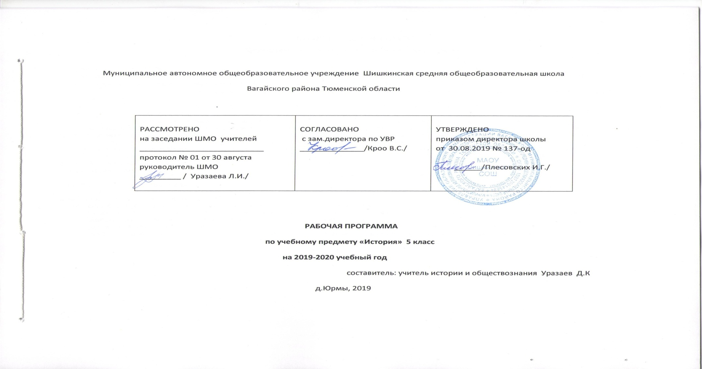

Планируемые результаты освоения учебного предмета

Личностные результаты:
— осознание своей идентичности как гражданина страны, члена семьи, этнической и религиозной группы, локальной и региональной общности;
— освоение гуманистических традиций и ценностей современного общества, уважение прав и свобод человека;
- осмысление социально-нравственного опыта предшествующих поколений, способность к определению своей позиции и ответственному поведению в современном обществе;
- понимание культурного многообразия мира, уважение к культуре своего народа и других народов, толерантность.
Метапредметные результаты:
- способность сознательно организовывать и регулировать свою деятельность — учебную, общественную и др.;
- овладение умениями работать с учебной и внешкольной информацией (анализировать и обобщать факты, составлять простой и развёрнутый план, тезисы, конспект, формулировать и обосновывать выводы и т. д.), использовать современные источники информации, в том числе материалы на электронных носителях;
- способность решать творческие задачи, представлять результаты своей деятельности в различных формах (сообщение, эссе, презентация, реферат и др.);
- готовность к сотрудничеству с соучениками, коллективной работе, освоение основ межкультурного взаимодействия в школе и социальном окружении и др.;
- активное применение знаний и приобретённых умений, освоенных в школе, в повседневной жизни и продуктивное взаимодействие с другими людьми в профессиональной сфере и социуме.
Предметные результаты:
- овладение целостными представлениями об историческом пути человечества как необходимой основы для миропонимания и познания современного общества, истории собственной страны;
- способность применять понятийный аппарат исторического знания и приёмы исторического анализа для раскрытия сущности и значения событий и явлений прошлого и современности в курсах всеобщей истории;
- способность соотносить историческое время и историческое пространство, действия и поступки личностей во времени и пространстве;
- умения изучать и систематизировать информацию из различных исторических и современных источников, раскрывая её социальную принадлежность и познавательную ценность, читать историческую карту и ориентироваться в ней;
- расширение опыта оценочной деятельности на основе осмысления жизни и деяний личностей и народов в истории своей страны и человечества в целом;
- готовность применять исторические знания для выявления и сохранения исторических и культурных памятников своей страны и мира.

СОДЕРЖАНИЕ ПРЕДМЕТА
ИСТОРИЯ ДРЕВНЕГО МИРА (68 ч)
Понятия «Первобытность» и «Древний мир». Хронологические рамки древней истории.
Первобытное общество.Жизнь первобытных людей и их открытия
Предки человека. Расселение древнейшего человечества. Влияние природных условий на жизнь первобытных людей. Стоянки первобытных людей на территории нашей страны, края. Занятия, орудия труда первобытных людей. Родоплеменные отношения. Переход от собирательства к земледелию и скотоводству. Соседская община. Развитие ремесла. Обмен произведенными продуктами. Представления первобытных людей об окружающем мире. Первобытные верования. Зарождение искусства.
Древний Восток.Древний Египет: природные условия, население. Земледельцы и ремесленники, их труд, жилища, быт. Рабы и их роль в хозяйственной жизни. Возникновение государства в Древнем Египте. Фараон, жрецы, чиновники. Религия древних египтян. Мифы о богах. Храмы и пирамиды. Научные познания, письменность и школа в Древнем Египте. Древние государства Передней Азии и Восточного Средиземноморья. Древнее Междуречье: природные условия, население. Сказания о героях и богах. Древний Вавилон. Законы Хаммурапи. Ассирийская держава. Палестина и Финикия: природные условия, занятия жителей, ремесла и торговля. Религиозные верования. Возвышение Персидской державы и ее завоевания. Древняя Индия: природные условия, население. Варны. Касты. Религиозные верования, легенды и сказания. Будда. Древний Китай: природные условия, население. Империя Цинь. Император и его подданные. Возникновение религиозно-философских учений. Конфуций. Научные знания и изобретения. Великая китайская стена.
Культурное наследие цивилизаций Древнего Востока.
Древняя Греция Природные условия Древней Греции. Население, его занятия. Эллины. Древнейшие государства (Крит, Микены). Древнегреческая мифология. Легенды о людях и богах. Поэмы Гомера «Илиада» и «Одиссея». Полис – город-государство. Развитие земледелия, ремесла и торговли. Свободные и рабы. Афины. Афинская демократия. Демос и знать. Спарта. Греческие колонии. Греко-персидские войны. Пелопонесские войны.
Возвышение Македонии. Завоевания Александра Македонского и его держава. Греция и государства Востока под властью преемников Александра.
Культурное наследие Древней Греции и эллинистического мира. Развитие научных и философских знаний. Архимед. Платон. Аристотель. Школа и образование. Литература и театральное искусство. Архитектура и скульптура. Олимпийские игры.
Древний Рим.Природные условия и население древней Италии. Этруски. Легенды об основании Рима. Религиозные верования римлян. Патриции и плебеи. Возникновение Римской республики. Консулы, сенаторы и трибуны. Войны с Карфагеном. Господство Рима в Средиземноморье. Рабство в Древнем Риме. Восстания рабов. Спартак. Гражданские войны. Гай Юлий Цезарь. Установление императорской власти. Римская империя: территория, управление. Римское право. Империя и соседние народы. Возникновение и распространение христианства. Библия. Гонения на христиан. Христианские святые и мученики. Признание христианства государственной религией Римской империи. Разделение Римской империи на Западную и Восточную. Рим и варвары. Готы и гунны. Падение Западной Римской империи. Культурное наследие Древнего Рима. Архитектура и скульптура. Римская литература и театр, «золотой век» поэзии. Ораторское искусство

Тематическое планирование
№ |  | Кол.  часов | Тема уроков
1 |  | 1 | Введение. Что изучает истори
2 |  | 1 | Науки – помощницы истории
3 |  | 1 | Древнейшие люди.
4 |  | 1 | Родовая община охотников и собирателей
5 |  | 1 | Возникновение искусства и религиозных верований
6 |  | 1 | Возникновения земледелия и скотоводства
7 |  | 1 | Появление неравенства и знати От первобытности к цивилизации
8 |  | 1 | Счет лет истории
9 |  | 1 | Повторительно-обобщающий урок
10 |  | 1 | Государство на берегах Нила
11 |  | 1 | Как жили земледельцы и ремесленники.
12 |  | 1 | Жизнь египетского вельможи.
13 |  | 1 | Военные походы фараонов
14 |  | 1 | Религия древних египтян.
15 |  | 1 | Искусство древних египтян
16 |  | 1 | Письменность и знания древних египтян.
17 |  | 1 | Повторительно-обобщающий урок «Древний Египет»
18 |  | 1 | Древнее Двуречье
19 |  | 1 | Вавилонский царь Хаммурапи и его законы
20 |  | 1 | Финикийские мореплаватели
21 |  | 1 | Библейские сказания
22 |  | 1 | Древнееврейское царство
23 |  | 1 | Ассирийская держава
24 |  | 1 | Персидская держава «царя царей».
25 |  | 1 | Природа и люди Древней Индии
26 |  | 1 | Индийские касты
27 |  | 1 | Чему учил китайский мудрец Конфуций
28 |  | 1 | Первый властелин единого Китая.
29 |  | 1 | Повторительно-обобщающий урок. «Древней Восток»
30 |  | 1 | Греки и критяне
31 |  | 1 | Микены и Троя.
32 |  | 1 | Поэма Гомера «Илиада».
33 |  | 1 | Поэма Гомера «Одиссея».
34 |  | 1 | Религия древних греков
35 |  | 1 | Земледельцы Аттики теряют землю и свободу
36 |  | 1 | Зарождение демократии в Афинах.
37 |  | 1 | Древняя Спарта.
38 |  | 1 | Греческие колонии на берегах Средиземного и Черного морей
39 |  | 1 | Олимпийские игры в древности
40 |  | 1 | Победа греков над персами в Марафонской битве
41 |  | 1 | Нашествие персидских войск на Элладу
42 | 1 |  | Повторительно-обобщающий урок
43 | 1 |  | В гаванях афинского порта Пирей
44 | 1 |  | В городе богини Афины
45 | 1 |  | В афинских школах и гимнасиях
46 | 1 |  | В театре Диониса.
47 | 1 |  | Афинская демократия при Перикле
48 | 1 |  | Города Эллады подчиняются Македонии
49 | 1 |  | Поход Александра Македонского на Восток
50 | 1 |  | В Александрии Египетской
51 | 1 |  | Повторительно-обобщающий урок «Древняягреция»
52 | 1 |  | Древнейший Рим
53 | 1 |  | Завоевание Римом Италии
54 | 1 |  | Устройство Римской республики.
55 | 1 |  | Вторая война Рима с Карфагеном
56 | 1 |  | Установление господства Рима во всем Восточном Средиземноморье
57 | 1 |  | Рабство в Древнем Риме
58 | 1 |  | Повторительно-обобщающий урок «Рим - сильнейшая держава Средиземногоморья»
59 | 1 |  | Земельный закон братьев Гракхов
60 | 1 |  | Восстание Спартака
61 | 1 |  | Единовластие Цезаря
62 | 1 |  | Установление империи.
63 | 1 |  | Соседи Римской империи
64 | 1 |  | Рим при императоре Нероне.
65 | 1 |  | Первые христиане и их учение
66 | 1 |  | Расцвет Римской империи во IIв
67 | 1 |  | «Вечный город» во времена империи и его жители
68 | 1 |  | Римская империя при Константине

